Dovolujeme si Vás pozvat na výtvarný víkend

DrátenickÝ VÍKEND NA MARIÁNSKÉ
Kurz je zaměřen na základy drátování měděným drátem. Od kraslice po zhotovení vlastního erbu. Dále si vyzkoušíme drátovaný zvon s použitím naučeného. Součástí je historie drátenictví.
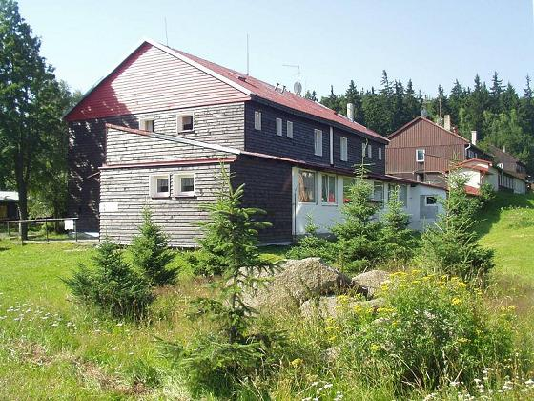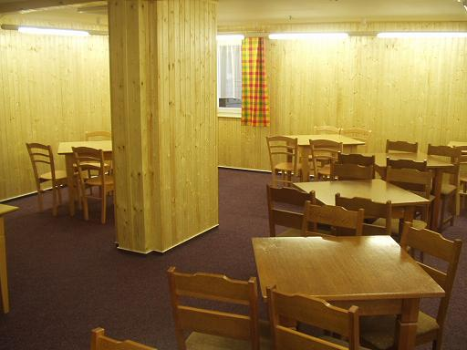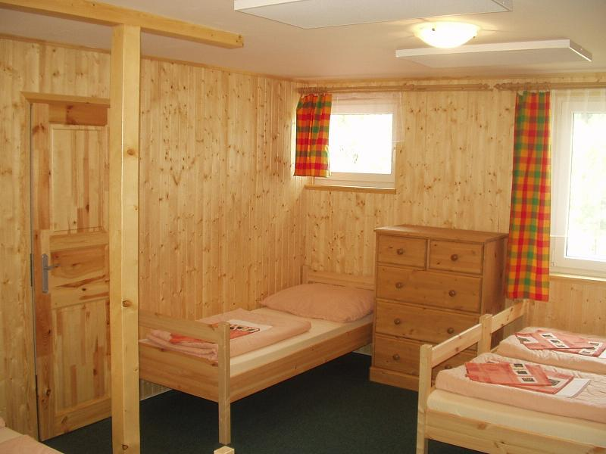
Místo: Chata U rybníka. Mariánská u Jáchymova /www.horyakola.cz
Chata po rekonstrukci, pokoje pro 4 - 5 osob. K dispozici i 3 dvoupokojové apartmány. Za příplatek 200,- Kč na osobu je možné ubytování ve dvoulůžkovém apartmánu ve vedlejší chatě Aninka. Nutno předem rezervovat. Na každém pokoji je k dispozici internet. Je možné využívat infrasaunu.
Termín: 12. -14. 10. 2012
V pátek začínáme večeří v 18:00, v neděli končíme obědem ve 12:00.
Program:
Pátek: 19:30-21:30 – seznámení, úvod do výtvarných technik
Sobota: 9:00-12:00, 15:00-18:00 – základy drátování měděným drátem, zhotovení kraslice, erbu
Neděle: 9:00-12:00 – Další využití naučených technik. Např. drátěný zvon
Cena: 1 490,-Kč
V ceně je zahrnuto ubytování, polopenze, výtvarný kurz, pomůcky, certifikát o absolvování kurzu (pro pedagogy je možno vystavit osvědčení MŠMT). Obědy za příplatek. Dopravu si zajišťuje účastník sám a není zahrnuta v ceně kurzu.
Vemte sebou:
Pomůcky: měděné dráty síla 0,35 mm, 0,45 mm, vázací železný drát, ne barevný,silnější železný drát, kamínky, vyfouklé vejce, lahvička malá, květináč menší, kleště štípací, s kulatými čelistmi, s rovnými čelistmi, větší jehla, kousek kůže. Dráty v množství dle vlastního uvážení. Barvy měděného dle vlastní uvážení též.
Pracovní oděv, přezůvky.
Pokud máte o výtvarný víkend zájem, můžete se přihlásit na e-mailové adrese marianska@marianska.info do 28.9.2012.Vaše přihlášení je platné v momentě, kdy dostanete potvrzení o jeho přijetí. Místo je pro Vás rezervováno po zaplacení kurzovného na účet Nadace Mariánská číslo: 196 617 351 / 0600. Jako variabilní symbol uveďte prosím datum narození. Přihlásit se lze také telefonicky na mobilní tel. č.: 602 833 244. O případných změnách týkajících se této exkurze lze informovat pouze ty, kteří se přihlásili.
Kurz bude otevřen při minimálním počtu 10ti účastníků.

Závazná přihláška na DRÁTENICKÝ víkend

Termín konání : 12. - 14. 10. 2012, U rybníka – Mariánská.
Jméno :
Adresa :
Mail, kontaktní telefon :
Podpis :
Váš variabilní symbol:
Platební podmínky:
Pozn: Po dohodě lze vystavit fakturu pro zaměstnavatele – čerpání fondů FKSP apod. Prosím vyspecifikujte výše v Platebních podmínkách.
Informace o platbě kurzu: kurzovné prosím uhraďte v okamžiku Vašeho přihlášení, nejpozději do 28.9.2012.
Stornovací podmínky:
Vzhledem k tomu, že je nutné zajistit odpovídající zázemí (rezervace ubytování), platí pro akci následující storno podmínky.
V případě odhlášení do:
28.9.2012 50% z ceny výtvarného kurzu
5.9.2012 85% z ceny výtvarného kurzu
Následně již není možné se z programu omluvit. Je však možné vyslat náhradníka.Přihláška je pro zájemce závazná a jejím zasláním zároveň vyjadřuje souhlas s platebními a storno podmínkami. Přihlášky jsou evidovány v pořadí, ve kterém byly doručeny pořadateli až do naplnění kapacity ubytovacího zařízení. Vaše přihlášení je platné v momentě, kdy dostanete potvrzení o jeho přijetí, místo je pro Vás rezervováno po zaplacení poplatku. Pokud se budete chtít přihlásit po uzávěrce přihlášek, je nutné nás kontaktovat telefonicky (tel. 602 833 244).
Odešlete na adresu: marianska@horyakola.cz nejpozději do 28.9.2012

